Вычисление разности потенциалов плоскости, двух плоскостей, сферы, шара, цилиндра

Используя связь между φ и определим разность потенциалов между двумя произвольными точками
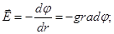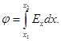
- 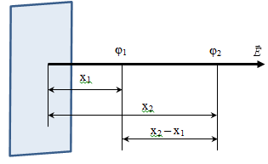
σ
Разность потенциалов поля равномерно заряженной бесконечной плоскости с поверхностной плотностью заряда σ.
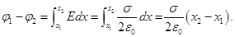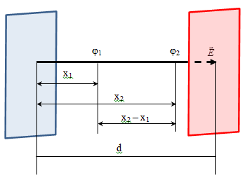
2. Разность потенциалов поля двух бесконечных параллельных разноименно заряженных плоскостей с поверхностной плотностью заряда σ.

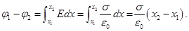
Если х₁ = 0; х₂ = d , то 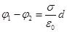 или

3. Разность потенциалов поля равномерно заряженной сферической поверхности радиуса R.
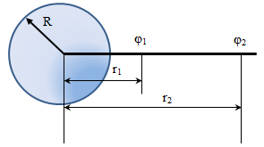
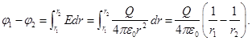
Если r₁ = r, r₂ → ¥, то потенциал вне сферы
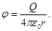
Внутри сферической поверхности потенциал всюду одинаков и равен
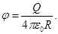
4. Разность потенциалов поля объемно заряженного шара радиуса R с общим зарядом Q.
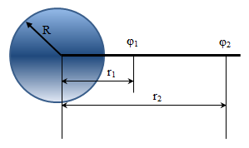
Вне шара 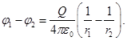 r₁, r₂ > R,
Внутри шара 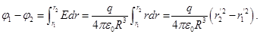

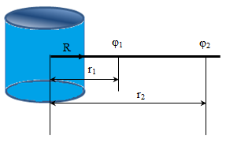
5. Разность потенциалов поля равномерно заряженного цилиндра (или бесконечно длинной нити).

r > R: 